
Lima, 06 de julio de 2026

Señor(es):
Walher Constructora Contratista Internacional S.A.
Presente. -

Atención : A quien corresponda
Asunto : Propuesta de Adquisición Inmobiliaria

De mi especial consideración:
Es un gusto saludarlo. A través de la presente, me permito hacerle llegar nuestra propuesta formal de adquisición respecto al inmueble ubicado en Carretera Central con Av. Horacio Zevallos, Huaycán Ate, Lima, inscrito en la Partida Electrónica N° 11162410 del registro de bienes inmuebles de Lima.

Luego de una evaluación preliminar de la documentación proporcionada, hemos concluido que la propiedad con un área aproximada de 7 531.63 m2, presenta características estratégicas que se ajustan al perfil de ubicación requerido para el desarrollo de un proyecto mixto de vivienda comercio.

En ese sentido, presentamos nuestra propuesta de adquisición bajo los siguientes términos y condiciones:

- PROPUESTA ECONÓMICA

- Precio de Compra: US $5 648 722.50 (Cinco millones seiscientos cuarenta y ocho mil setecientos veinte y dos 50/100 dólares americanos), equivalente a US $750.00 por m2 aproximadamente.

- Estructura y Modalidad de pago:

  - Pago de USD $ 80 000 (ochenta mil 00/100 dólares americanos) por concepto de Prima de Opción a la firma simultánea de Minuta y Escritura Pública del Contrato de Opción de Compra
  - Cancelación del saldo al mes 6, a la firma simultánea de Minuta y Escritura Pública de Compraventa.

- CONDICIONES DE LA OPERACIÓN:

- Entrega de Certificados: Cinco (5) días hábiles antes de la firma de la Opción de Compra, los propietarios deberán hacer entrega del Certificado de Parámetros Urbanísticos y Edificatorios, y el Certificado de Zonificación y Vías vigentes.
- Situación del Inmueble: El predio no debe estar declarado ni en proceso de declaración como patrimonio cultural.
- Apoyo en Gestiones: Los otorgantes se comprometen a suscribir todos los documentos y solicitudes necesarios para la aprobación del anteproyecto en consulta ante la municipalidad competente.
- Saneamiento Legal: El inmueble deberá contar con título inscrito y saneado, libre de cargas, gravámenes, embargos, litigios o cualquier limitación que afecte su libre disponibilidad y transferencia a la fecha del ejercicio de opción de compra.
- Obligaciones Tributarias: Todos los tributos municipales (impuesto predial y arbitrios), tasas y aportes vinculados al predio deberán estar totalmente cancelados a la fecha de la firma de la Compraventa.
- Entrega de Documentación: Durante la vigencia de la Opción de Compra, realizaremos Due Diligence legal, comercial y técnica, para lo cual los otorgantes facilitarán toda la información requerida sobre el inmueble y/o sus titulares.
- Acceso al Predio: Se requerirá acceso regular al inmueble durante la vigencia de la opción para realizar estudios técnicos y evaluaciones de desarrollo.
- Área Cedida y Publicidad: Se requiere la cesión de uso de un área de 200 m² para el acondicionamiento y uso de una caseta o showroom inmobiliario durante la vigencia del contrato. Asimismo, procederemos a instalar publicidad en el interior y exterior del inmueble para promocionar dicho showroom, sin alterar su estructura. Todo trámite, gestión, costo, autorización administrativa y riesgo derivado de la instalación y mantenimiento de la publicidad y el showroom serán de responsabilidad exclusiva de Eco Plaza.
Sin otro particular, quedamos a su entera disposición para coordinar una reunión, con el objetivo de ampliar cualquier aspecto de la presente propuesta.
Atentamente,

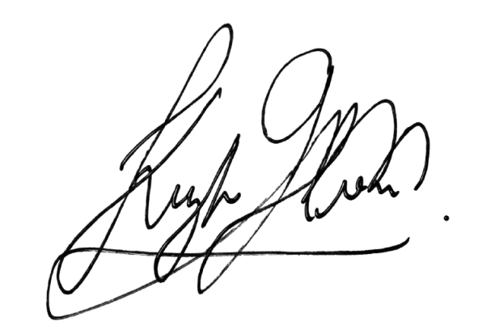

Arq. Keiko Ramirez
Ejecutiva de área de expansión
GRUPO ECOPLAZA
k.ramirez@ecoplaza.com.pe
Cel: +51 914 521 910

